Masopustní masky – 2.část / malba pastelkami /

Dnes budete potřebovat jen pastelky.
Minulou hodinu jste si vytvořili kresbu, na kterou dnes navážeme malbou pastelkami. Já jsem začal malbou masky Medvěda:
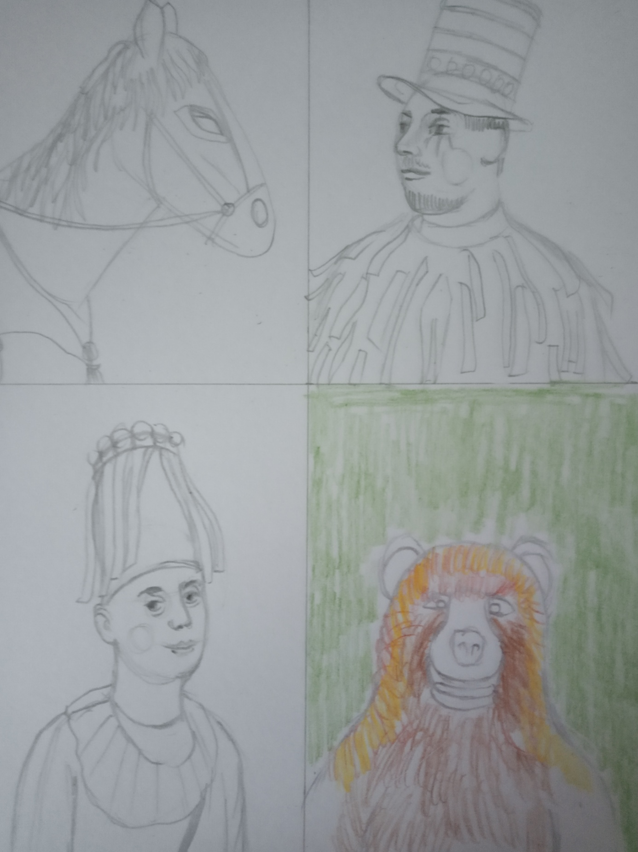

Nejdříve jsem ji celou lehce podmaloval a pak zvýraznil detaily.
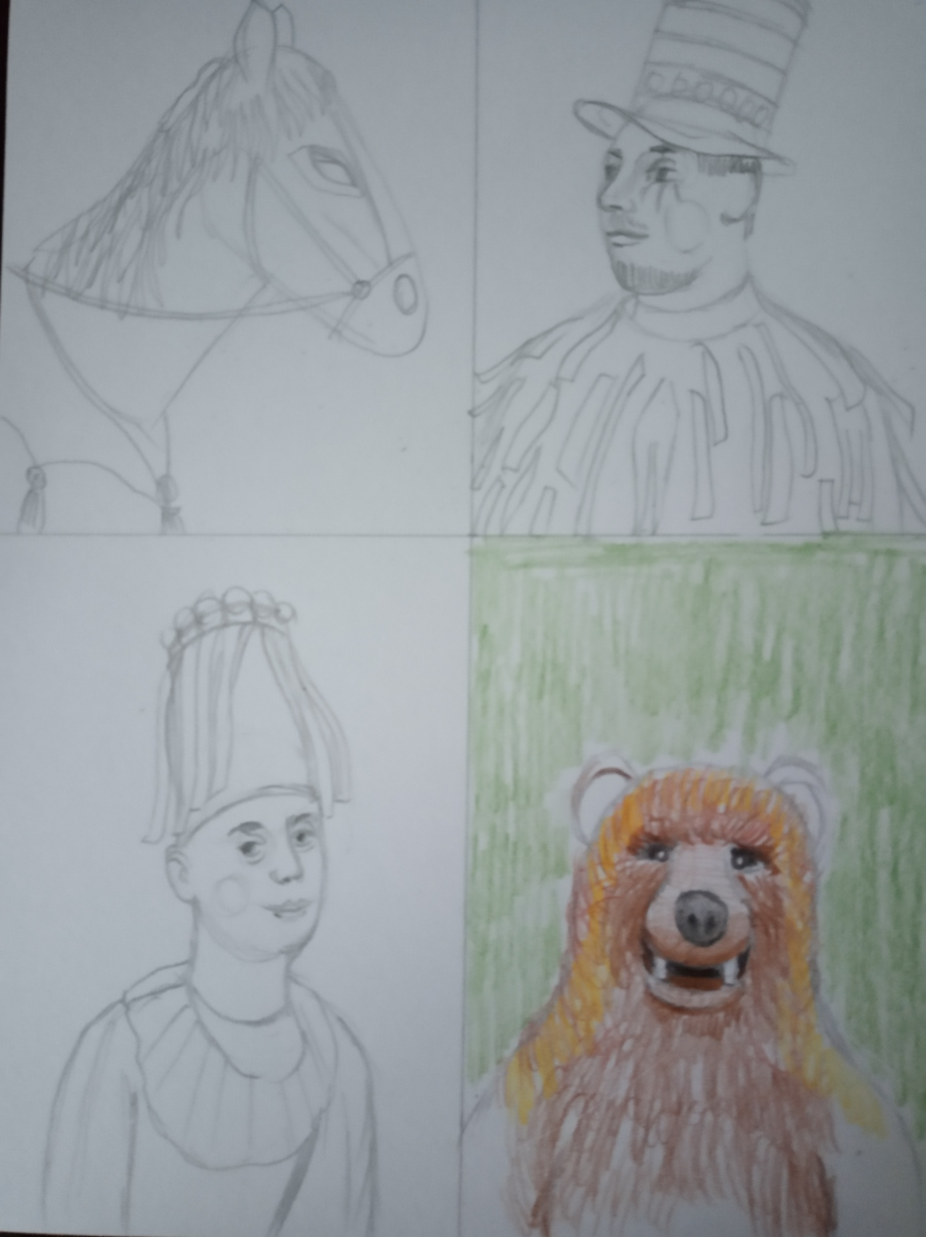

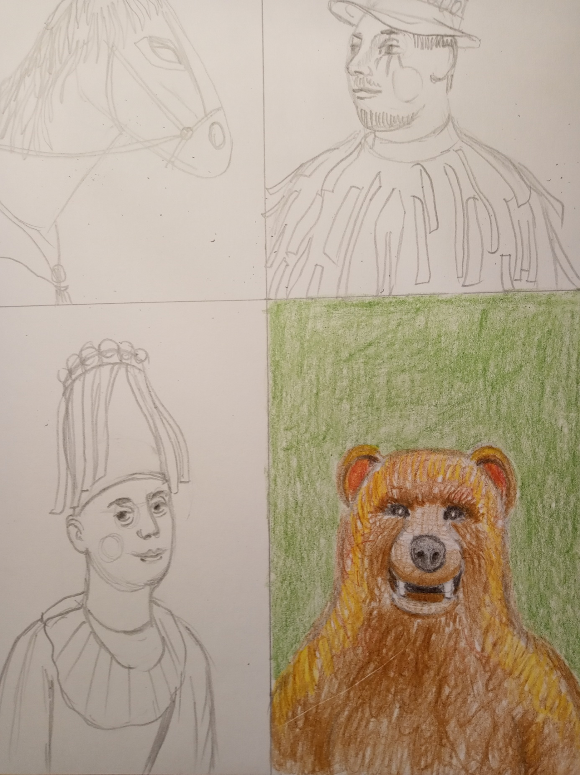

Pak jsem stejným způsobem pokračoval malbou Kobyly.
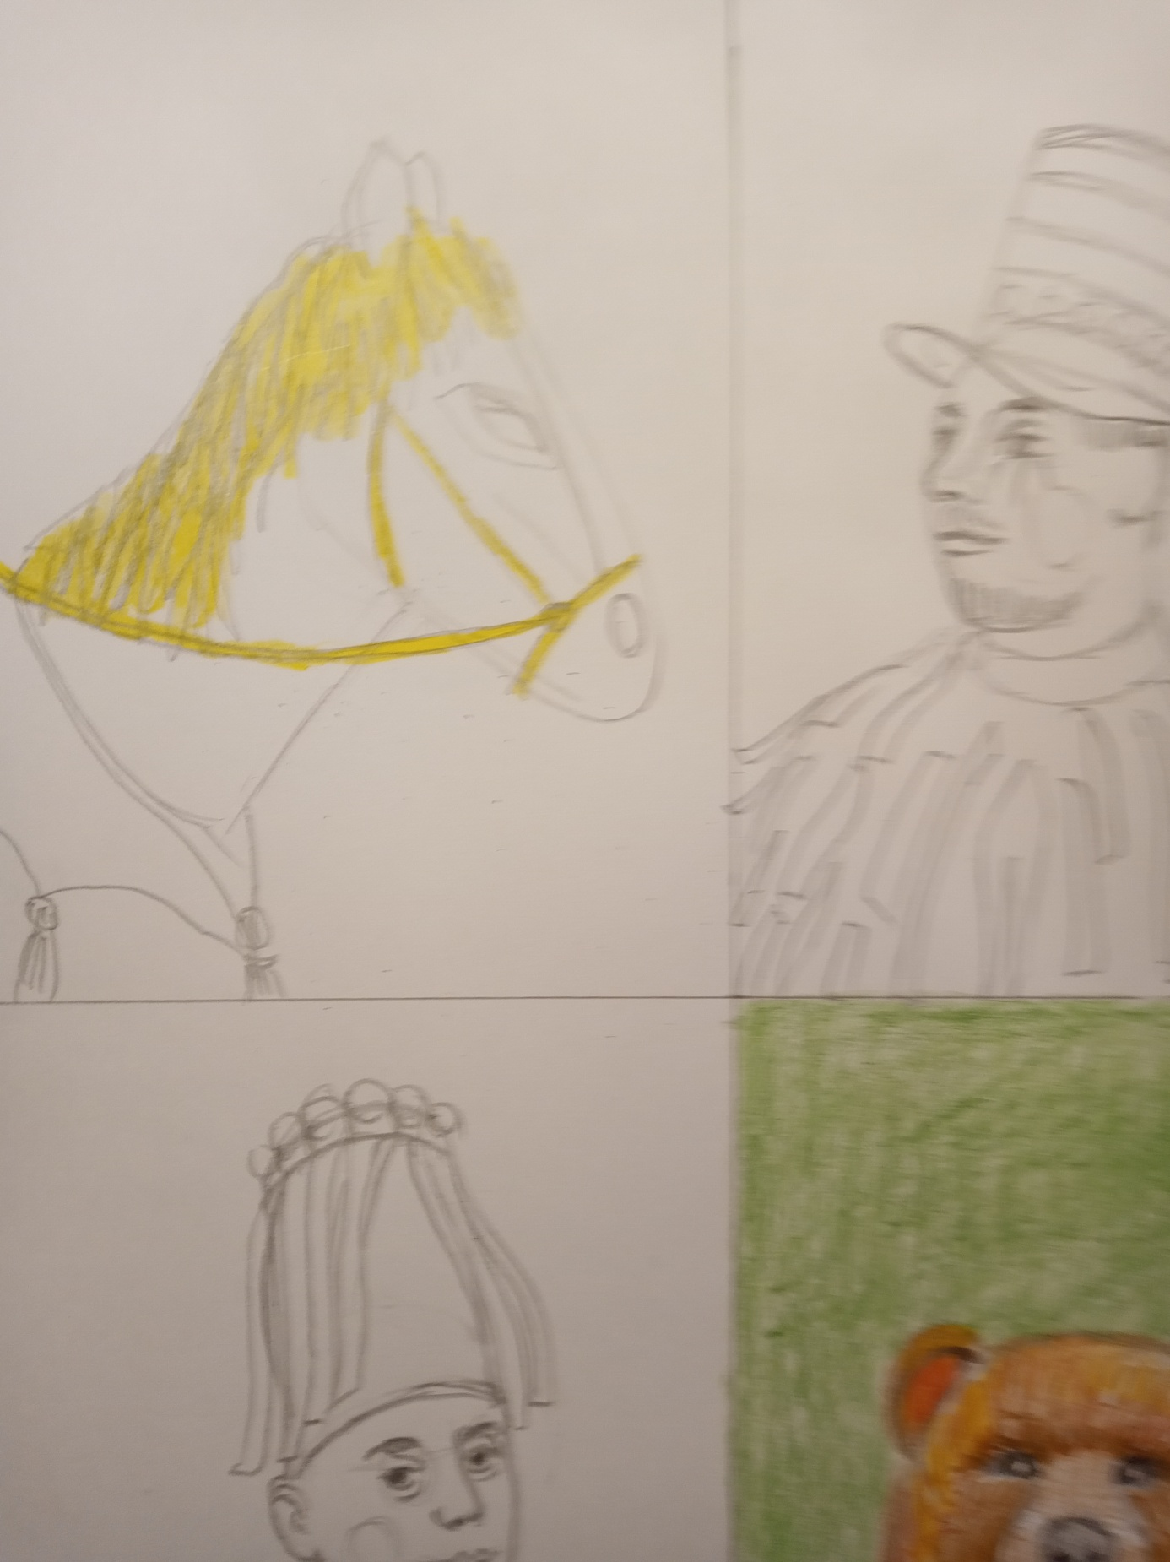

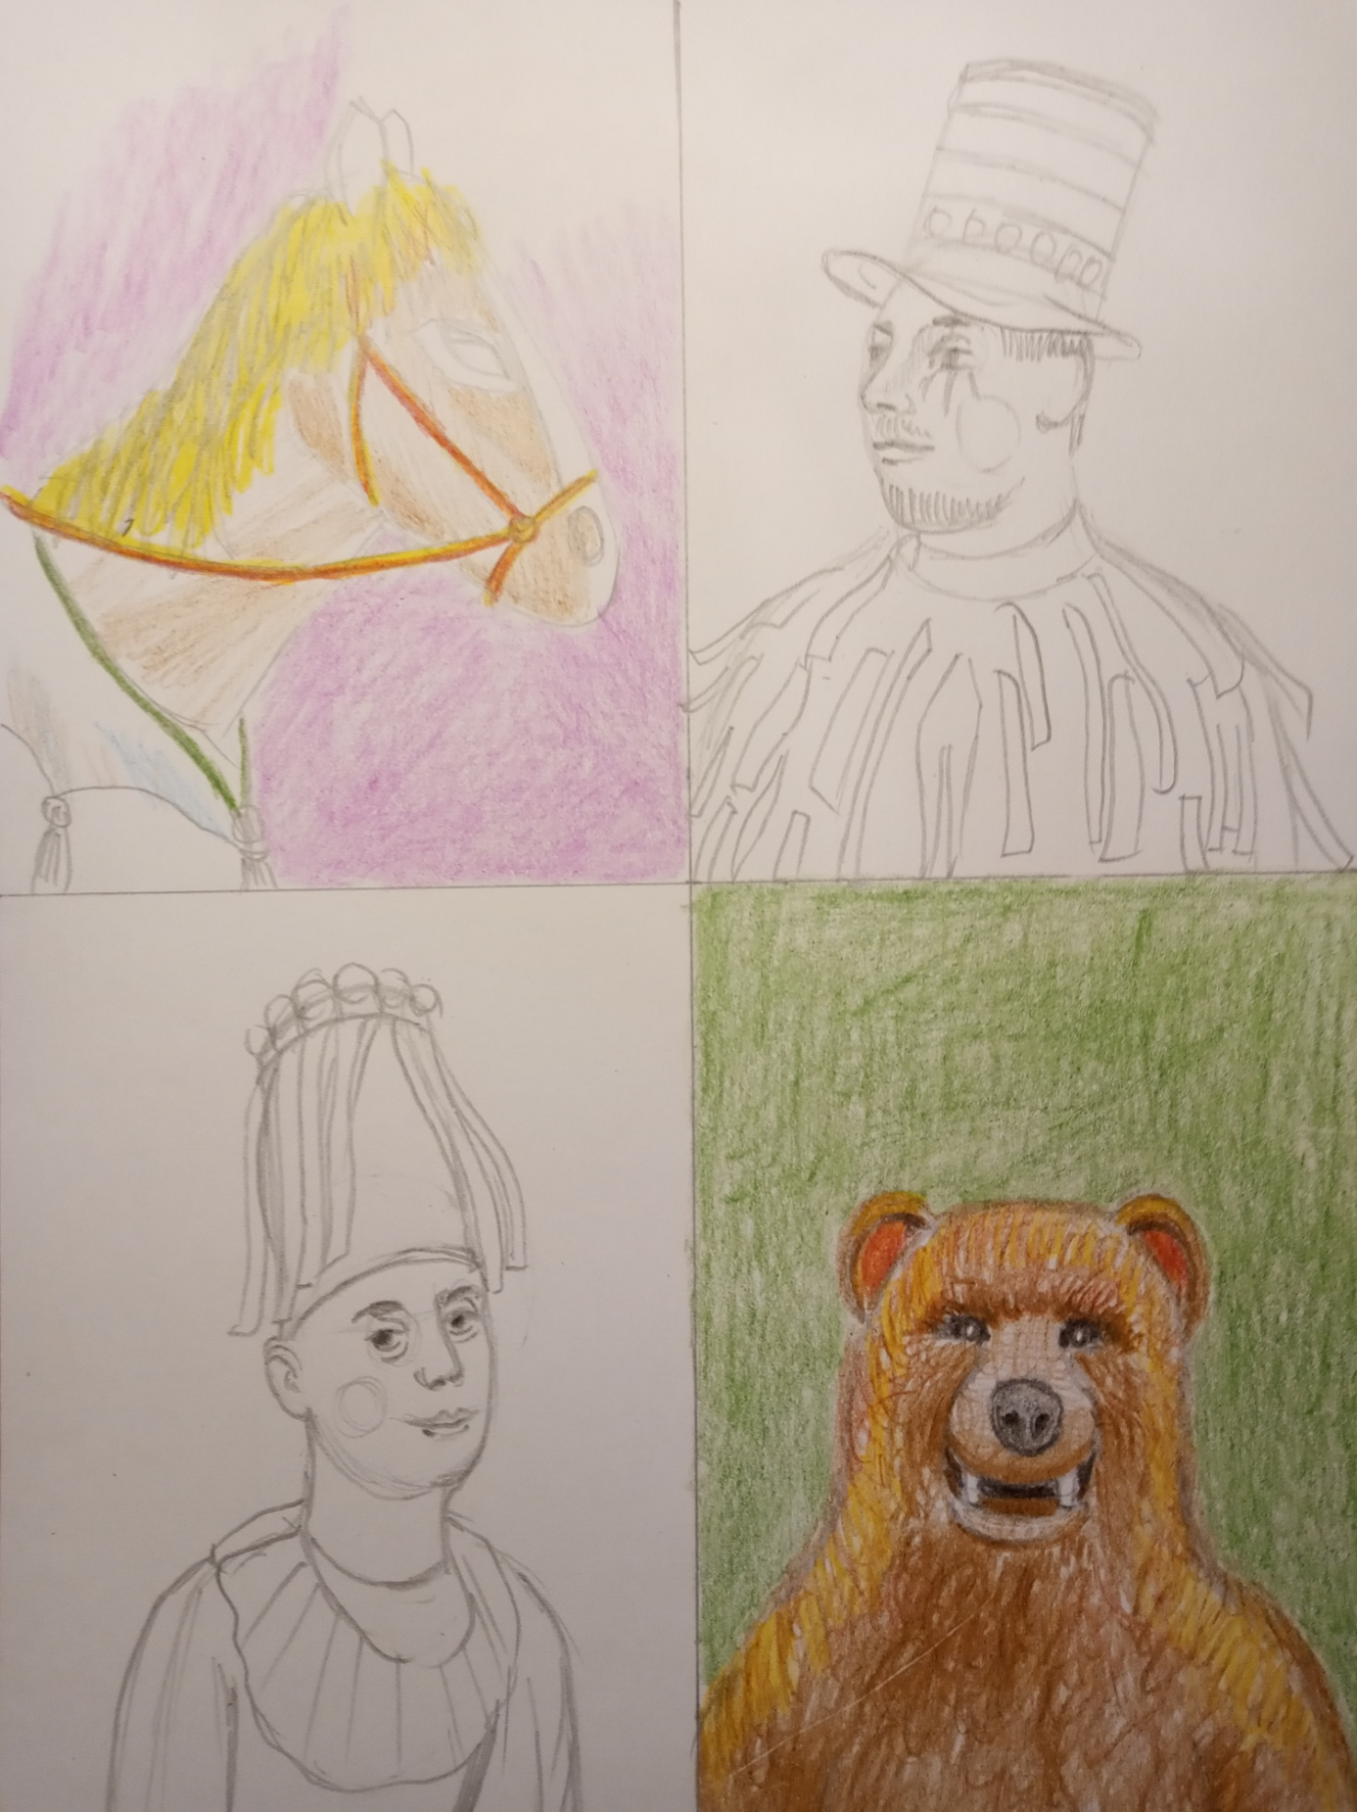

Opět detaily černou pastelkou nakonec.
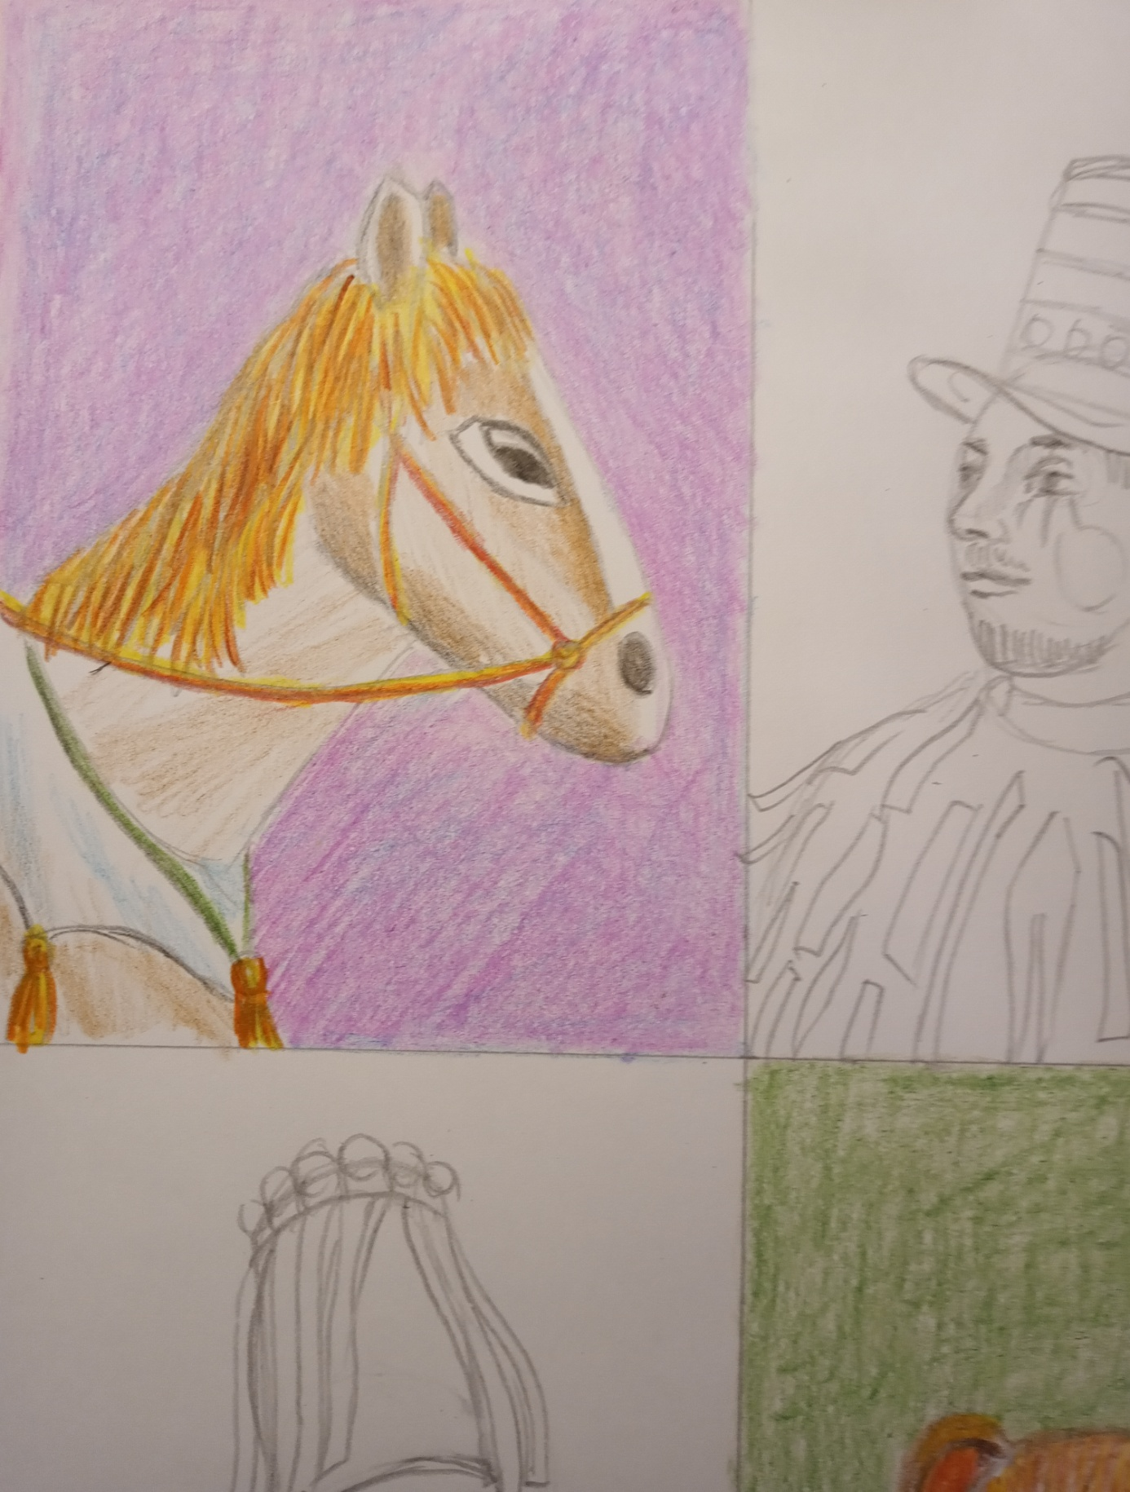

Potom jsem namaloval klobouk a oblečení Laufra.
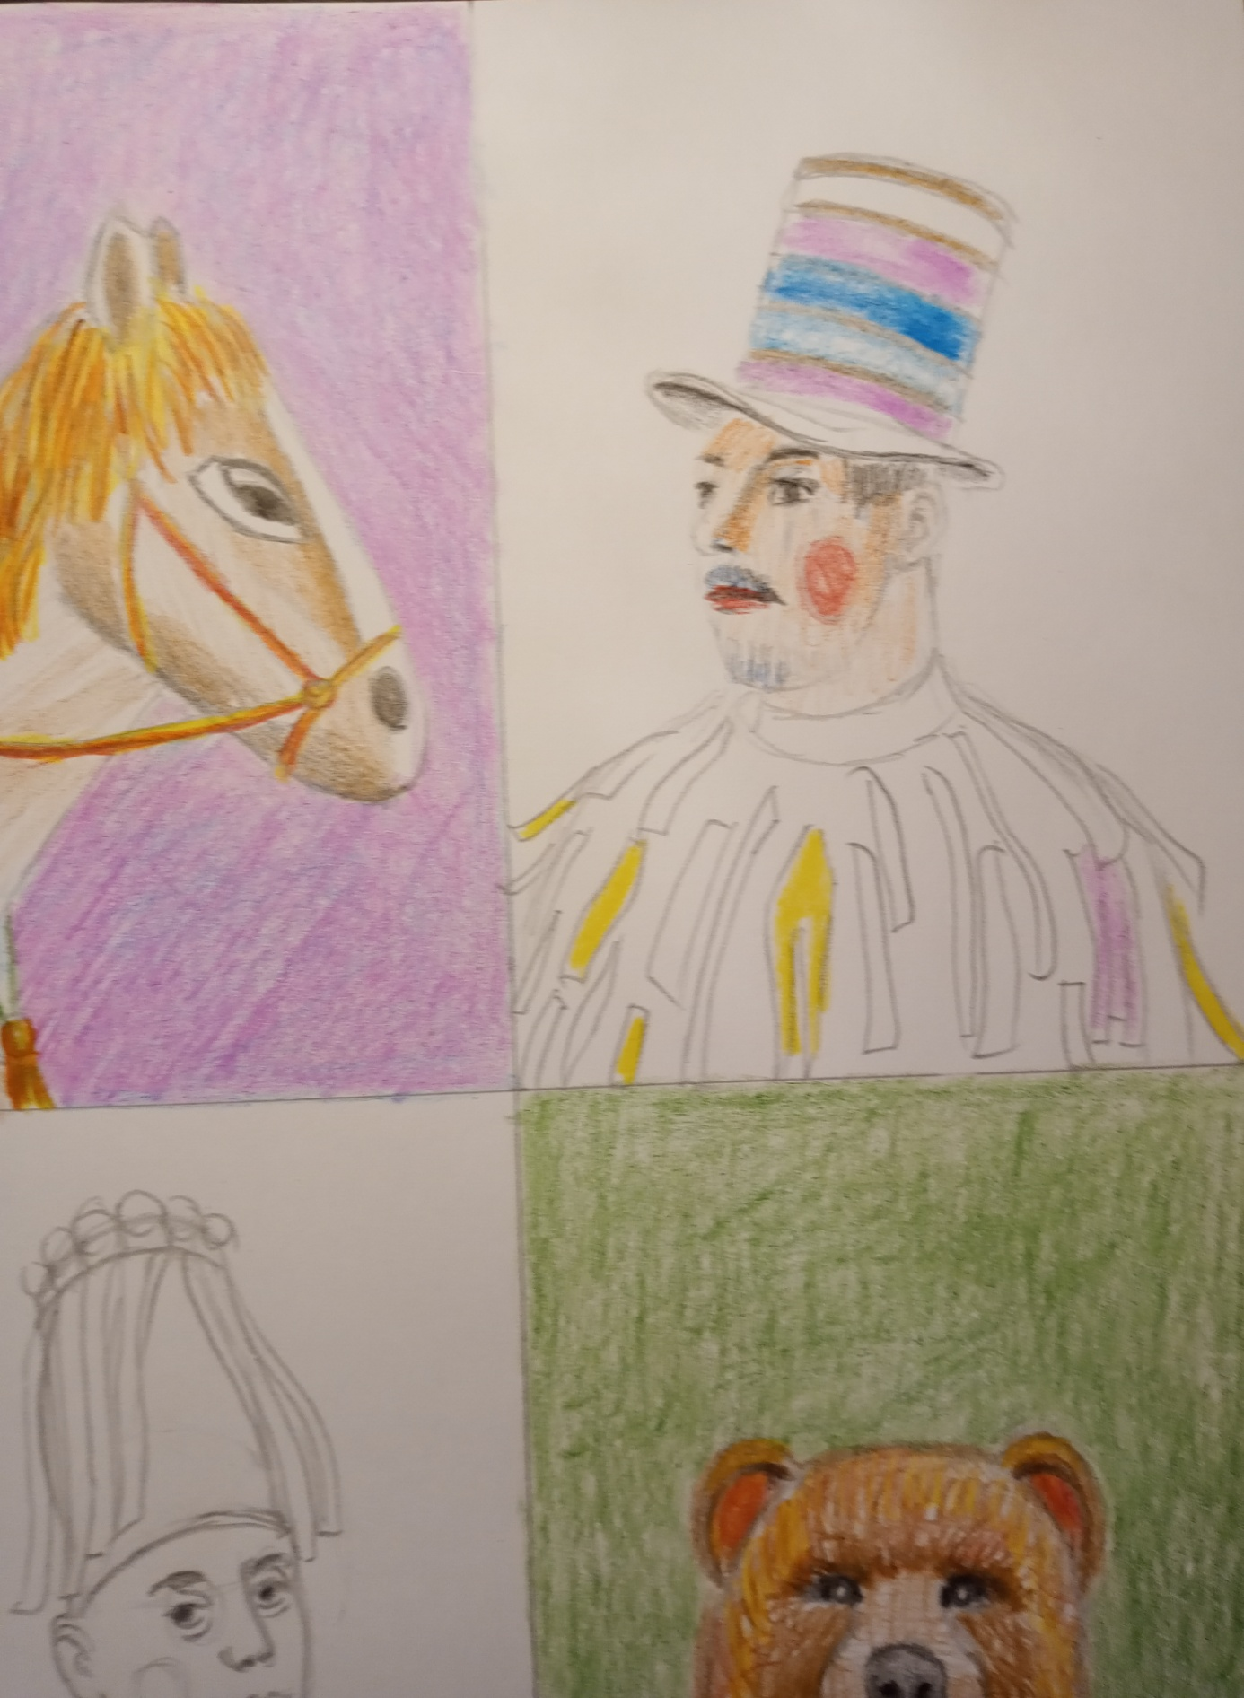

Obličej jsem nejdříve podmaloval oranžovou.
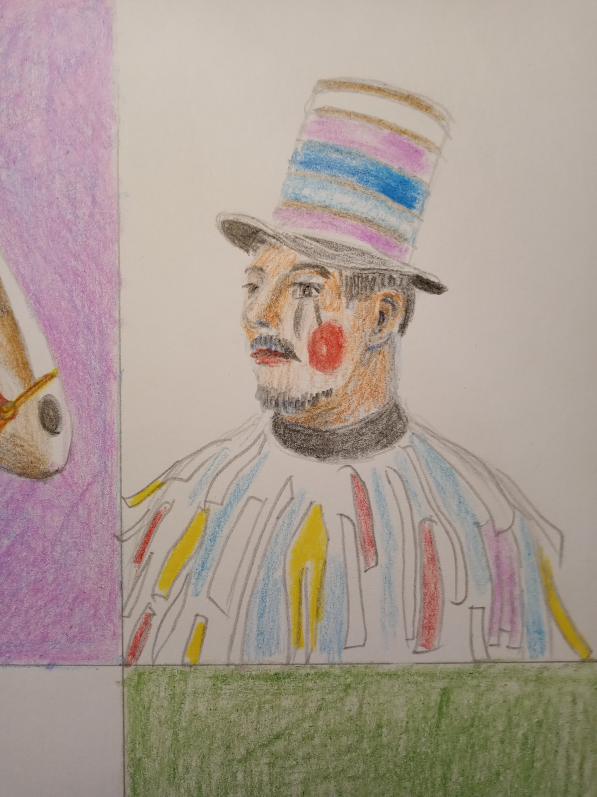

U Laufra jsem zvolil žluté pozadí, na kterém maska nejlépe vynikne.
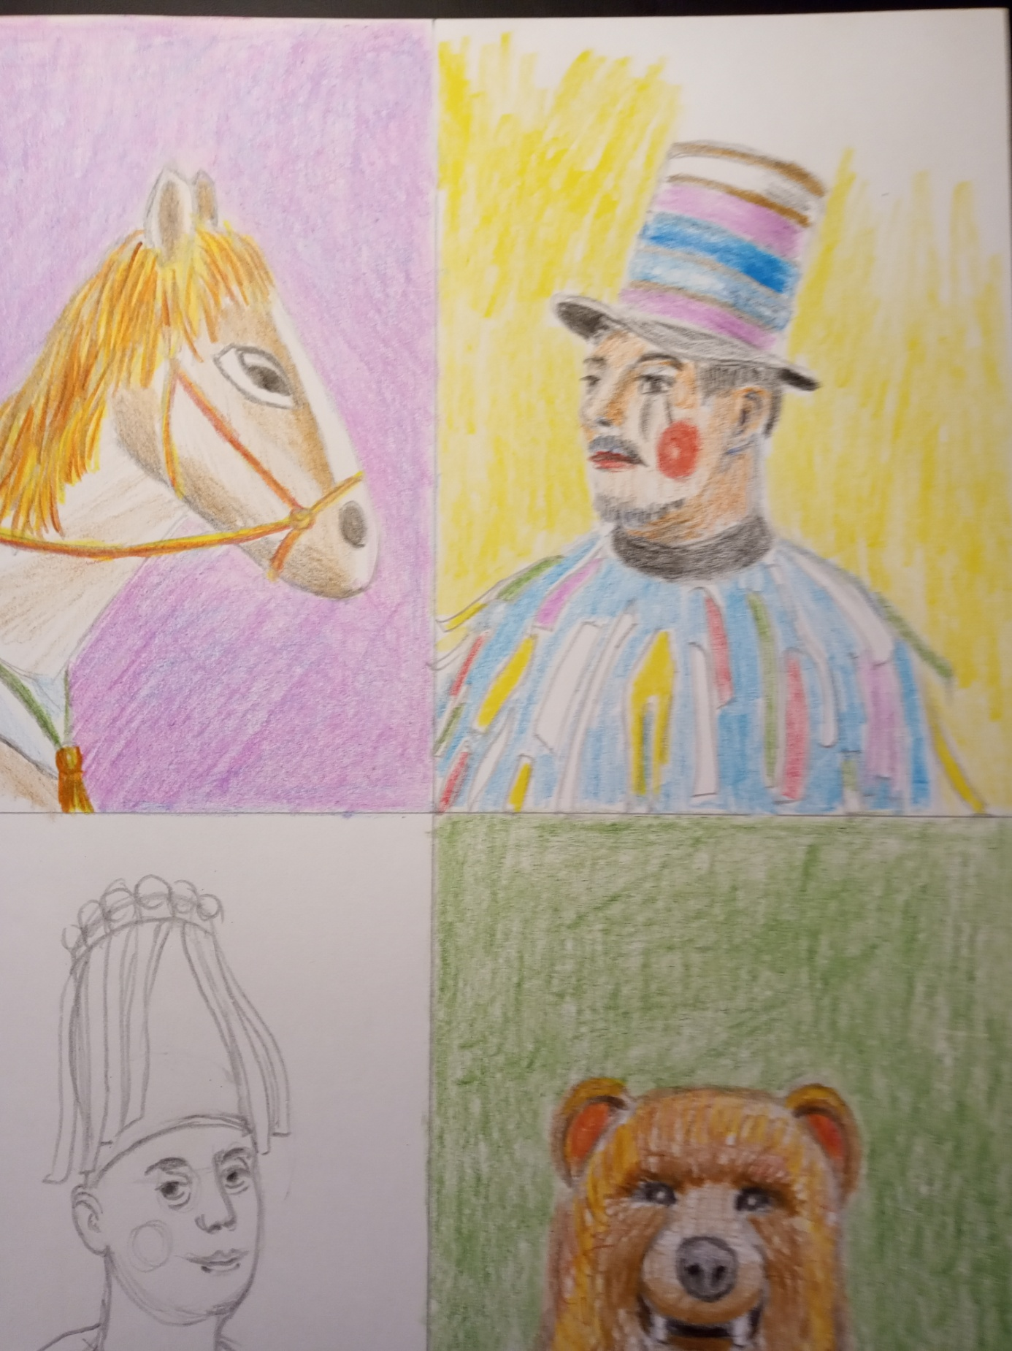

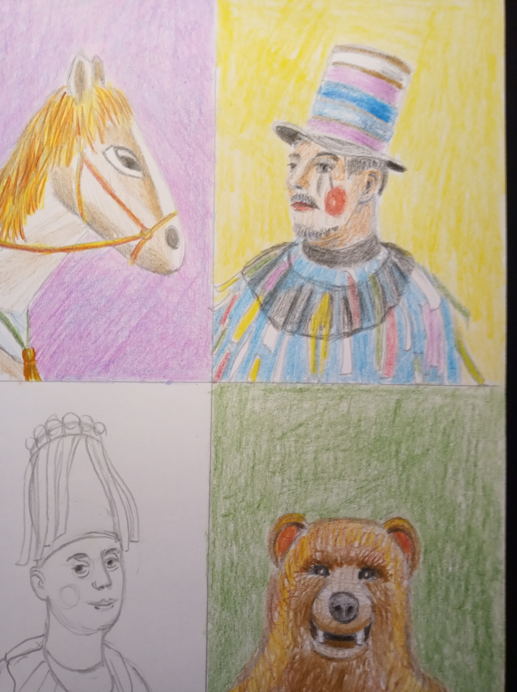

Poslední jsem namaloval masku Turka.
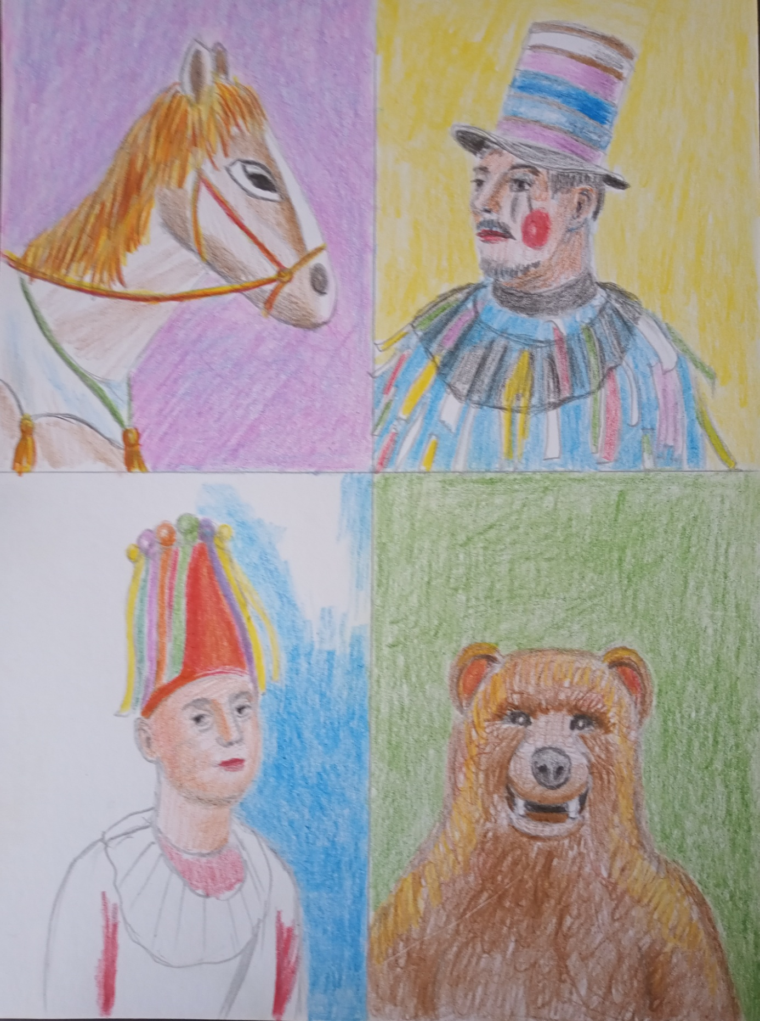

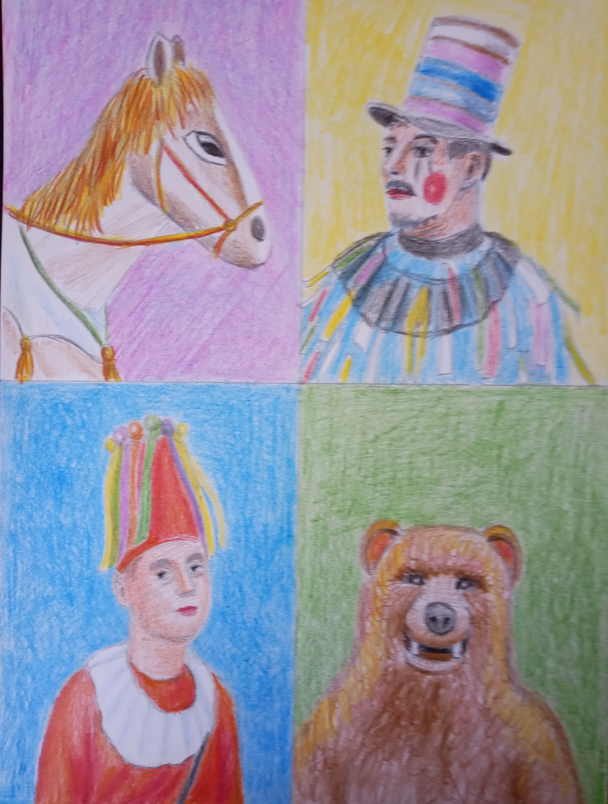
Malba je hotová.

